Министерство здравоохранения Республики Беларусь
Гродненский государственный медицинский университет
Кафедра нормальной физиологии
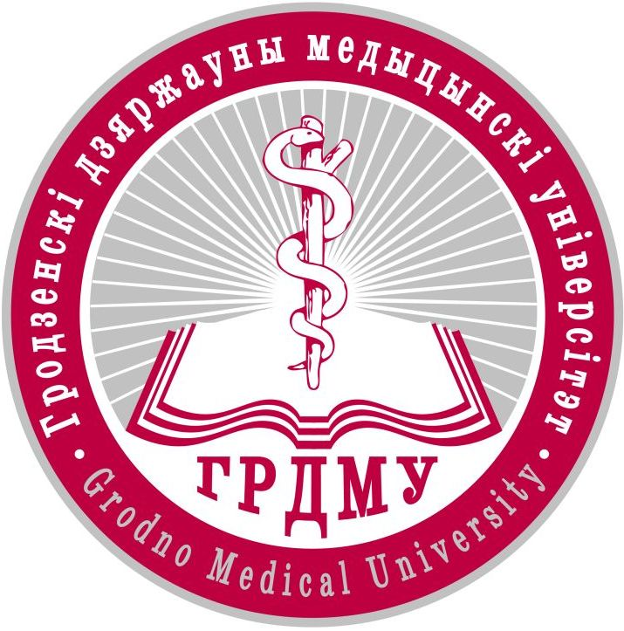
ИНФОРМАЦИОННОЕ ПИСЬМО
Научно-практическая конференция,
посвященная 60-летию кафедры нормальной физиологии ГрГМУ
«АКТУАЛЬНЫЕ ВОПРОСЫ ФИЗИОЛОГИИ»
23 мая 2019 г., Гродно, Беларусь

Глубокоуважаемые коллеги!
Приглашаем Вас принять участие в проведении научно-практической конференции «АКТУАЛЬНЫЕ ВОПРОСЫ ФИЗИОЛОГИИ», посвященной 60-летию кафедры нормальной физиологии Гродненского государственного медицинского университета.
В ходе работы научного форума планируется обсуждение актуальных вопросы преподавания физиологии и результатов исследований в различных областях физиологической науки и смежных дисциплинах.
Научная программа включает пленарное заседание и стендовую сессию.
Форма участия: публикация материалов и устный/стендовый доклад; публикация материалов; участие без публикации и доклада.

Материалы присылать в электронном виде (e-mail: 60let2019@mail.ru, название файла: фамилия первого автора и первое слово названия работы; каждый файл должен включать только одну работу).

ОРГКОМИТЕТ
Контактные телефоны:
Кафедра нормальной физиологии гор. тел. 8 - (0152) - 62-16-05,
Дорохина Любовь Васильевна – моб. +375-29-58-69-620 (Viber, WhatsApp).
Оргвзнос: 10 белорусских рублей (или 10 у.е. из расчета для участников из зарубежья).

АДРЕС ОРГКОМИТЕТА: 230009 г. Гродно, ул. Горького, 80, УО «Гродненский государственный медицинский университет», кафедра нормальной физиологии.

Последний срок подачи 08.04.2019!!!
Требования к оформлению материалов:
Текст в формате doc. шрифт Times New Roman, размер – 16, межстрочный интервал – 1, все поля – по 2,5 см, выравнивание по ширине. Абзацный отступ – 1,5 см, текст печатается без переносов, объёмом не более трех страниц. Рабочие языки статей: белорусский, русский, английский.
Структура публикации:
- НАЗВАНИЕ - заглавными буквами, шрифт полужирный (выравнивание по центру);
- с новой строки - фамилия и инициалы авторов - строчными буквами, шрифт полужирный;
- с новой строки - по центру название вуза (строчными буквами) и личной электронной почты первого автора (курсивом);
- через строку - текст статьи, включающий следующие разделы: введение, цель, методы исследования, результаты и их обсуждение, выводы (либо обзорное изложение материала);
- с новой строки - по центру слово «ЛИТЕРАТУРА»;
- с новой строки - список литературы по образцу, авторы по алфавиту.
Образец оформления статьи
ИССЛЕДОВАНИЕ кислородтранспортной функции КРОВИ
Иванов И.И., Петров П.П.
Гродненский государственный медицинский университет, Беларусь
rrrrrrr@tut.by

Текст статьи
ЛИТЕРАТУРА
- Голиков П.П., Николаева Н.Ю., Гавриленко И.А. и др. Оксид азота и перекисное окисление липидов как факторы эндогенной интоксикации при неотложных состояниях // Пат. физиол. - 2010. - № 2. - С. 6-9.
- Gebhard F., Nussier A.K., Rosch M. et al. Early postraumatic increase in production of nitric oxide in hymans // Shock. - 2008. - Vol. 10, № 4. - P. 237-242.

Программа конференции будет сформирована на основе представленных в оргкомитет материалов.
ЗАЯВКА НА УЧАСТИЕ В НАУЧНО-ПРАКТИЧЕСКОЙ КОНФЕРЕНЦИИ
«АКТУАЛЬНЫЕ ВОПРОСЫ ФИЗИОЛОГИИ», посвященной 60-летию кафедры нормальной физиологии ГрГМУ
Фамилия, имя, отчество
Должность
Ученая степень | Ученое звание
Место работы
Служебный адрес с индексом
Телефон: служебный с кодом города мобильный ________________
E-mail
Название статьи
Форма участия (нужное подчеркнуть): опубликование тезисов, устный доклад, стендовый доклад
Необходимость бронирования гостиницы да ⁬нет. Дата приезда _______ Дата отъезда________

Категория номера Одноместный_______ Двухместный____________ Улучшенный _____________
Другое _________________________________________________________________________________

